Зарядное устройство из блока питания компьютера

Ипульсный блок питания современнного настольного персонального компьютера обладает завидными качественными показателями — большим коэффициентом стабилизации выходного напряжения, высокой надежностью, солидной нагрузочной способностью при сравнительно малых габаритах и массе. Все это делает очень заманчи вым использование таких блоков в самых различных радиолюбительских устройствах, тем более, что в связи с бурным развитием вычислительной аппаратуры 'увольняемых в отставку' компьютеров становится все больше.
В качестве одного из примеров вторичного применения компьютерного блока питания ниже рассказано о простейшей его переделке в устройство для зарядки автомобильных двенадцативольтных аккумуляторных батарей. Функциональная схема устройства показана на рис. 1.

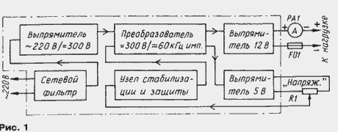
Легко видеть, что к блоку питания (AT, мощностью 200 Вт, от распространенных в конце 90-х годов прошлого столетия персональных компьютеров; см. книгу Кучерова Д. П. Источники питания ПК и периферии. — С. Пб.: Наука и техника, 2002) требуется добавить лишь амперметр РА1 и цепь регулирования выходного напряжения, а значит, и тока зарядки, с переменным резистором R1.
Упрощенный фрагмент принципиальной схемы блока питания после переделки показан на рис.2.

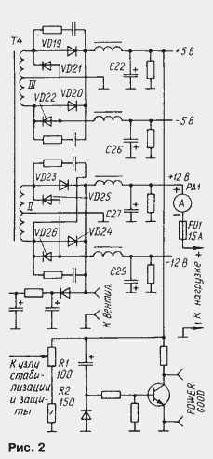
Выходным плюсовым выводом зарядного устройства служит вывод +12 В блока, а минусовым — общий провод блока. В цепь плюсового вывода включают амперметр РА1 со шкалой на 10 А и предохранитель FU1 . Оксидные конденсаторы С27 и С29 заменяют другими, емкостью 100 мкФ на номинальное напряжение 50 В.
В разрыв проводника, идущего от вывода +5 В блока к узлу стабилизации и защиты, собранному на микросхеме (серии 494), включают делитель напряжения R1R2. Изменение выходного напряжения зарядного устройства от 12 до 20 В, а значит, и зарядного тока, выполняет узел стабилизации блока при изменении напряжения на движке резистора R1 . Зарядное устройство может работать в длительном режиме при нагрузке до 5,5...6 А.
По мере увеличения напряжения на выходе зарядного устройства увеличивается частота вращения вентилятора, охлаждающего блок питания, обеспечивая тем самым оптимальный тепловой режим. Поскольку выходной ток устройства не стабилизирован, требуется в процессе зарядки вращением ручки резистора R1 поддерживать необходимый уровень зарядного тока батареи, контролируя его по шкале амперметра РА1.
При эксплуатации устройства имейте в виду, что его токовые возможности ограничены. Поэтому не следует использовать устройство для зарядки сильно разряженных (до напряжения ниже 11В) автомобильных аккумуляторных батарей.
Увеличить допустимый зарядный ток устройства до 10 А можно путем более основательной переделки блока. Кроме перечисленного выше, необходимо диоды выпрямителя цепи 12 В заменить более мощными. Проще всего это реализовать, поменяв местами выпрямители цепей 12 В и 5 В, поскольку диоды пятивольтного выпрямителя рассчитаны на больший выпрямленный ток. Для этого достаточно соответственно перепаять выводы обмоток II и III трансформатора Т4 и выходные цепи этих выпрямителей. Вход делителя напряжения R1R2 после переделки надо подключить к плюсовому выводу источника 5 В.
Включать зарядное устройство в сеть 220 В с подключенной батареей можно только тогда, когда ручка резистора R1 установлена в положение минимального выходного напряжения.
Примечание редакции. Реализуя описанную в статье переделку, необходимо убедиться в том, что применяемые сглаживающие оксидные конденсаторы имеют необходимый запас по номинальному напряжению, а выпрямительные диоды — по обратному напряжению.
Б. ЭСИК, г. Москва

Rodionyich ©

